[接举报发布|二级教授多篇论文中图像交叉混乱使用涉嫌造假！](https://mp.weixin.qq.com/s?__biz=Mzk1NzE0NTE5Mg==&mid=2247489084&idx=6&sn=20f77fb41e69d2cde80f2b344c0e86dd&chksm=c2b34384f59fb85add2667e2c5bc5e7742e4a3878009969223833cfd57a1e95b525c785c23e5&scene=126&sessionid=1743524333)

崔健同志[净研行动](javascript:void(0);)2025-03-30 15:37:20浙江

**近来读者来信，反映来自昆明医科大学附属医院同一课题组的多篇文章，涉嫌明显的学术造假问题。**

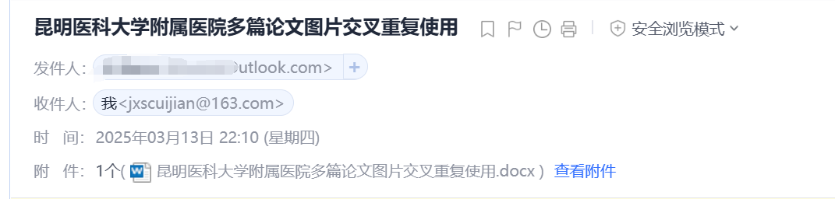

**01**

**问题论文**

**Study 1:**

标题：Lentiviral-mediated overexpression of long non-coding RNA GAS5 reduces invasion by mediating MMP2 expression and activity in human melanoma cells

期刊：International Journal of Oncology

单位：昆明医科大学

第一作者：Long Chen

通讯作者：朱月春

发表时间：2016年2月4日

DOI: 10.3892/ijo.2016.3377

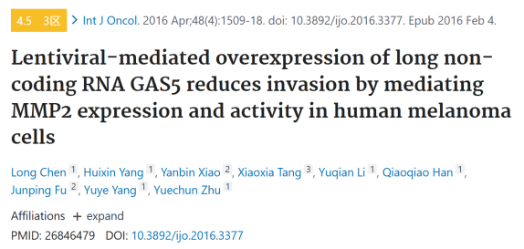

本研究得到了中国国家自然科学基金（编号：81160246和81160421）以及云南省科技基金（编号：2013FB102）的支持。

**Study 2:**

标题：LncRNA GAS5 regulates redox balance and dysregulates the cell cycle and apoptosis in malignant melanoma cells

期刊：Journal of Cancer Research and Clinical Oncology

单位：昆明医科大学&昆明医科大学第一附属医院

第一作者：Long Chen

通讯作者：朱月春&Yingmin Kuang

发表时间：2018年12月19日

DOI: 10.1007/s00432-018-2820-4

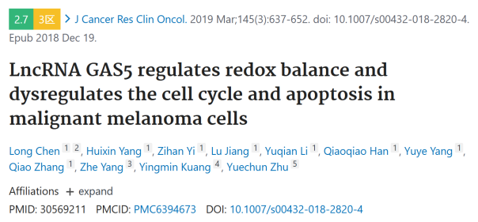

本研究工作得到了中国国家自然科学基金（项目编号：81460421、81160246、31660246、81560037和81760455）以及云南省与昆明医科大学应用基础研究联合专项重大项目基金[项目编号：2017FE468-003和2018FE001(-001)]的支持。

**Study 3:**

标题：LncRNA GAS5 is a critical regulator of metastasis phenotype of melanoma cells and inhibits tumor growth in vivo

期刊：OncoTargets and Therapy

单位：昆明医科大学

第一作者：Long Chen

通讯作者：朱月春

发表时间：2016年7月4日

DOI: 10.2147/OTT.S98203

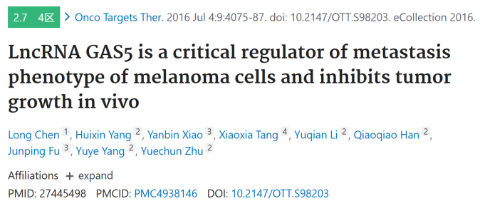

本研究工作得到了中国国家自然科学基金（编号：81160246和81160421）以及云南省科技基金（编号：2013FB102）的资助。

**02**

**具体说明**

① **Study 1**的图4a与**Study 2**的图1a中最后两个图出现了图片重复使用。如Figure 1所示，在这两篇文章中，黄色框的两张图相同，红色框的两张图相同，但是作者为了凸显出两篇文章图片的不同，故意在图像亮度及图像对比度上做了差异化处理，使得他们看起来存在差异。

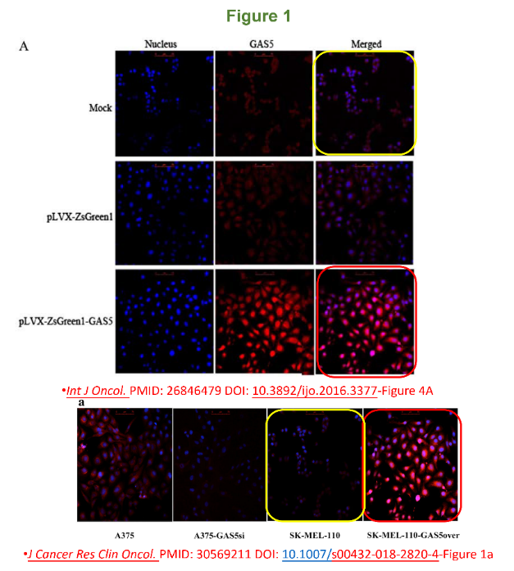

② 此外，**Study 1**的图3B与**Study 3**的图2A为相同的图片。中部分小鼠看起来过于相似。然而，该图片在**Study 1**的图3B中被标注为SK-Mel-110细胞，而在**Study 3**的图2中却标注为A375细胞。与此同时，这两篇文章在结果与结论、材料与方法等方面高度相同，疑似涉及论文工厂。

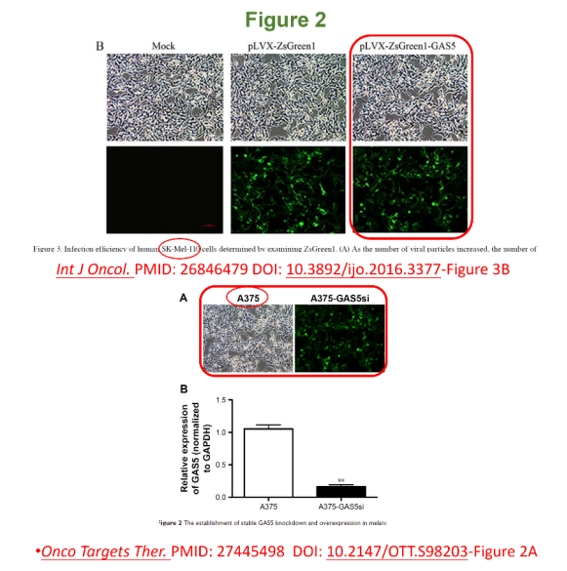

**参考信息**

https://www.spandidos-publications.com/10.3892/ijo.2016.3377

https://link.springer.com/article/10.1007/s00432-018-2820-4#Ack1

https://www.dovepress.com/lncrna-gas5-is-a-critical-regulator-of-metastasis-phenotype-of-melanom-peer-reviewed-fulltext-article-OTT

提供线索或对推文存在疑义，请联系邮箱：jxscuijian@163.com





**微信搜一搜**



 净研行动